系统测试与调试报告
1 引言
1.1 编写目的
1.1.1让学生深入了解测试的计划、步骤，测试的相关细节。理解黑盒测试和白盒测试的区别。也是为了让网站能够尽可能的达到预期的要求，能够为小学生四则运算的学习产生一定的帮助，减轻老师和家长的负担，进行必要的测试环节。
1.1.2 此文件读者为软件质量检验员（QA）
1.2 项目背景：课程作业
1.2.1开发软件的名称
小学生四则运算测试系统
1.2.2项目的任务提出者、开发者、用户及实现软件的单位
开发者：课程开发小组，小组长为程龙，组员分别为张东明、计红、霍琳琳。
1.2.3项目与其它软件或其它系统的关系
本软件为独立软件，不与其他软件配合，无依赖关系。
1.3 术语定义
1.3.1四则运算：加、减、乘、除，四种运算规则。
1.3.2 真分数：真分数就是分子小于分母的分数，我们把这样的分数叫做真分数。
1.4 参考资料，参考文献
此次使用的编码规范主要包括文件的规范和程序格式即排版的规范，采用了当今流行的格式。

2 计划
2.1 测试方案
测试方案采用黑盒测试方法和白盒测试方法。首先对各个模块和功能进行测试，然后进行集成测试。总结得出整个软件软件的质量。
2.2 测试项目
测试1
名称：学生账号注册测试
目的：测试软件的学生账号注册功能
内容：学生用户名，密码，确认密码，身份，指导老师的提交、合法性检查，用户名，密码检验，错误提示。学生注册新用户的功能是否正常。
进度：0.5小时
测试2
名称：账号登录测试
目的：测试软件登录功能
内容：用户名，密码，指导老师提交、合法性检查，用户名，密码检验，错误提示。登录账号的功能是否正常。
进度：0.5小时
测试3
名称：题目练习测试
目的：测试软件的题目练习功能
内容：练习题生成是否合理，答案是否正确，自动判卷功能是否准确，错误提示机制是否正常。
进度：2小时
测试4
名称：考试功能测试
目的：测试软件考试的功能
内容：考试题目生成是否合理，答案是否正确，自动判卷功能是否准确，错误提示机制是否正常，考试记录是否能够添加，包括时间，用时，得分，试题的记录。
进度：1小时
测试5
名称：软件查看考试成绩功能测试
目的：测试软件查看考试成绩记录的功能
内容：考试成绩记录显示是否准确、完整。
进度：1小时
测试6
名称：软件查看试题记录功能测试
目的：测试软件查看试题记录的功能
内容：试题记录显示是否准确、完整，各个题目是否是之前考试的题目，填写的答案和正确答案是否能够正确显示。
进度：1小时
测试7
名称：软件查看近期成绩折线图的功能
目的：测试软件查看近期成绩折线图的功能
内容：软件能否正常显示近期成绩折线图。
进度：0.5小时
测试8
名称：软件下载个人试题记录的功能
目的：测试软件下载试题记录的功能
内容：软件能否正常下载试题记录，下载的表格能否正常打开显示。
进度：0.5小时
测试9
名称：软件查看排行榜的功能
目的：测试软件查看排行榜的功能
内容：软件能否正常查看排行榜。
进度：0.5小时
测试10
名称：软件修改个人信息的功能
目的：测试软件修改个人信息的功能
内容：软件能否保存修改的个人信息。
进度：0.5小时
测试11
名称：软件查看成绩信息统计的功能
目的：测试软件查看成绩信息统计的功能
内容：软件能否显示成绩饼状图。
进度：0.5小时
测试12
名称：软件用户注销登陆的功能
目的：测试软件用户注销登陆的功能
内容：软件能否正常退出，资源释放情况。
进度：0.5小时
测试13
名称：教师查看学生成绩首页显示折线图的功能
目的：测试软件教师查看学生成绩首页显示折线图的功能
内容：软件能否正常显示学生近期成绩的折线图。
进度：0.5小时
测试14
名称：教师查看学生试题记录的功能
目的：测试软件教师查看学生试题记录的功能
内容：软件能否正常显示学生的试题记录。
进度：0.5小时

2.3 测试准备
测试开始之前首先要在PC的浏览器上打开小学生四则运算测试网站，确保PC系统为Windows XP 及以上，.Net版本4.5及以上。
2.4 测试机构
小组测试人员
职责：找出程序中的错误。
3 测试项目说明
测试1
名称：账号注册测试
目的：测试软件的账号注册功能
内容：用户名，指导老师，密码，确认密码的提交、合法性检查，用户名，密码检验，错误提示。注册新用户的功能是否正常。
条件：PC上浏览器已打开小学生四则运算测试网站
测试用例如表1所示：
表1 账号注册测试用例
 | 输入 | 输出
测试用例1 | 点击“注册”按钮 | 弹出注册窗口
测试用例2 | 点击“注册”按钮 | 显示“用户名和密码不能为空”
测试用例3 | 输入学号2016218028，点击“注册”按钮 | 姓名框右侧显示一个×
测试用例3 | 输入用户名“Hello”，点击“注册”按钮 | 光标停留在密码框。
测试用例4 | 输入密码“123456”，点击“注册”按钮 | 光标停留在确认密码框。
测试用例5 | 输入确认密码“1111”，点击“注册”按钮 | 光标停留在确认密码框。
测试用例6 | 输入确认密码“123456”，点击“注册”按钮 | 转到登陆页面。
步骤及操作 | 操作完毕，提示信息或转入界面
允许偏差 | 不允许有任何偏差
测试资料：系统帮助与使用说明手册
测试2
名称：账号登录测试
目的：测试软件登录功能
内容：用户名，密码提交、合法性检查，用户名，密码检验，错误提示。登录账号的功能是否正常。
条件：已经成功注册账号
测试用例如表2所示：
表2账号登录测试用例
 | 输入 | 输出
测试用例1 |  | 用户名框右侧有个×
测试用例2 | hello，123456 | 用户名框右侧有个×
测试用例3 | Hello，456789 | 密码框右侧有个×
测试用例4 | Hello，123456 | 成功登陆，进入网站
步骤及操作 | 操作完毕，提示信息或转入界面
允许偏差 | 不允许有任何偏差
测试资料：系统帮助与使用说明手册

测试3
名称：题目练习测试
目的：测试软件的题目练习功能
内容：练习题生成是否合理，答案是否正确，自动判卷功能是否准确，错误提示机制是否正常。
条件：成功登录，进入网站首页
测试用例如表3所示：
表3题目练习测试用例
 | 输入 | 输出
测试用例1 | 点击“加”按钮 | 新窗口，显示5道简单的加运算的题目
测试用例2 | 填写2道题，全部填写正确答案，点击“提交” | 显示“还没有做完呢”
测试用例3 | 填写剩下的3道题，全部填写错误答案，点击“提交” | 显示错误题的正确答案
测试用例4 | 点击“返回”按钮 | 回到首页
测试用例5 | 点击“减”按钮 | 新窗口，显示5道简单的减运算的题目
测试用例6 | 填写2道题，全部填写正确答案，点击“提交” | 显示“还没有做完呢”
测试用例7 | 填写剩下的3道题，全部填写错误答案，点击“提交” | 显示错误题的正确答案
测试用例8 | 点击“返回”按钮 | 回到首页
测试用例9 | 点击“乘”按钮 | 新窗口，显示5道简单的乘运算的题目
测试用例10 | 填写2道题，全部填写正确答案，点击“提交” | 显示“还没有做完呢”
测试用例11 | 填写剩下的3道题，全部填写错误答案，点击“提交” | 显示错误题的正确答案
测试用例12 | 点击“返回”按钮 | 回到首页
测试用例13 | 点击“除”按钮 | 新窗口，显示5道简单的除运算的题目
测试用例14 | 填写2道题，全部填写正确答案，点击“提交” | 显示“还没有做完呢”
测试用例15 | 填写剩下的3道题，全部填写错误答案，点击“提交” | 显示错误题的正确答案
测试用例16 | 点击“返回”按钮 | 显示首页
步骤及操作 | 操作完毕，提示信息或转入界面
允许偏差 | 不允许有任何偏差

测试4
名称：考试功能测试
目的：测试软件考试的功能
内容：考试题目生成是否合理，答案是否正确，自动判卷功能是否准确，错误提示机制是否正常，考试记录是否能够添加，包括时间，用时，得分，试题的记录。
条件：成功登录，进入网站首页
测试用例如表4所示：
表4题目考试测试用例
 | 输入 | 输出
测试用例1 | 点击“考试，一级难度”按钮 | 新窗口，显示5道简单四则运算的题目
测试用例2 | 点击“提交” | 显示“还没有做完呢”
测试用例3 | 点击三次“下一页”按钮点击“提交” | 显示得分0分，显示错误题的正确答案
测试用例4 | 点击“关闭”按钮 | 窗口关闭
测试用例5 | 点击“考试，二级难度”按钮 | 新窗口，显示5道二级难度运算的题目
测试用例6 | 填写5道题，全部填写正确答案，点击“提交” | 显示“还没有做完呢”
测试用例7 | 点击“下一页”按钮，继续填写5道题，全部填写错误答案，点击“提交” | 显示“还没有做完呢”
测试用例8 | 点击“下一页”按钮，继续做对后边的十道题，点击“提交” | 显示得分75分，显示错误题的正确答案
测试用例9 | 点击“关闭”按钮 | 窗口关闭
测试用例10 | 点击“考试，三级难度”按钮 | 新窗口，显示5道简单四则运算的题目
测试用例11 | 填写5道题，全部填写正确答案，点击“提交” | 显示“还没有做完呢”
测试用例12 | 点击“下一页”按钮，继续填写5道题，全部填写错误答案，点击“提交” | 显示“还没有做完呢”
测试用例13 | 点击“下一页”按钮，继续做对后边的十道题，点击“提交” | 显示得分75分，显示错误题的正确答案
测试用例14 | 点击“关闭”按钮 | 窗口关闭
步骤及操作 | 操作完毕，提示信息或转入界面
允许偏差 | 不允许有任何偏差
测试资料：系统帮助与使用说明手册

测试5
名称：软件查看考试成绩功能测试
目的：测试软件查看考试成绩记录的功能
内容：考试成绩记录显示是否准确、完整。
条件：成功登录，完成3次考试测试。
测试用例如表5所示：

表45考试成绩测试用例
 | 输入 | 输出
测试用例1 | 输入用户名密码：Hello，123456，点击“登录” | 成功进入主页面
测试用例2 | 观察主页选择菜单中的“查看成绩”按钮。 | 记录列表显示有三次做题记录，且记录分数与答题正确数匹配
步骤及操作 | 操作完毕，转入界面，显示信息。
允许偏差 | 不允许有任何偏差
测试资料：系统帮助与使用说明手册

测试6
名称：软件查看试题记录功能测试
目的：测试软件查看试题记录的功能
内容：试题记录显示是否准确、完整，各个题目是否是之前考试的题目，填写的答案和正确答案是否能够正确显示。
条件：进入查看考试成绩页面
测试用例如表6所示：

表6查看试题记录功能测试用例
 | 输入 | 输出
测试用例1 | 点击需要查看的试题编号 | 显示对应的考题、正确答案、填写的答案
步骤及操作 | 操作完毕，显示信息。
允许偏差 | 不允许有任何偏差
测试资料：系统帮助与使用说明手册
测试7
名称：软件查看近期成绩折线图的功能
目的：测试软件查看近期成绩折线图的功能
内容：软件能否正常显示近期成绩折线图。
条件：进入首页
测试用例如表7所示：

表7查看近期成绩折线图功能测试用例
 | 输入 | 输出
测试用例1 | 点击近期成绩 | 显示本人的近期成绩折线图
步骤及操作 | 操作完毕，显示信息。
允许偏差 | 不允许有任何偏差
测试资料：系统帮助与使用说明手册
测试8
名称：软件下载个人试题记录的功能
目的：测试软件下载试题记录的功能
内容：软件能否正常下载试题记录，下载的表格能否正常打开显示。
条件：查看试题记录页面
测试用例如表8所示：

表8下载个人试题记录功能测试用例
 | 输入 | 输出
测试用例1 | 点击右下角的下载按钮 | 弹出下载框
测试用例2 | 点击确定下载按钮 | 下载了试题记录，并显示下载成功。
步骤及操作 | 操作完毕，显示信息。
允许偏差 | 不允许有任何偏差
测试资料：系统帮助与使用说明手册
测试9
名称：软件查看排行榜的功能
目的：测试软件查看排行榜的功能
内容：软件能否正常查看排行榜。
条件：进入首页
测试用例如表9所示：

表9 查看排行榜功能测试用例
 | 输入 | 输出
测试用例1 | 点击菜单中的“排行榜” | 显示前十名的姓名成绩
测试用例2 | 点击返回 | 回到首页
步骤及操作 | 操作完毕，显示信息。
允许偏差 | 不允许有任何偏差
测试资料：系统帮助与使用说明手册
测试10
名称：软件修改个人信息的功能
目的：测试软件修改个人信息的功能
内容：软件能否保存修改的个人信息。
条件：进入首页
测试用例如表10所示：

表10修改个人信息功能测试用例
 | 输入 | 输出
测试用例1 | 点击“信息修改“ | 显示修改页面
测试用例2 | 输入原密码，点击“确认修改”按钮 | 显示提示“原验证密码错误”
测试用例3 | 输入新密码，点击“确认修改”按钮 | 显示提示“输入新密码”
测试用例4 | 输入确认新密码，点击“确认修改”按钮 | 显示提示“修改成功”
步骤及操作 | 操作完毕，显示信息。
允许偏差 | 不允许有任何偏差
测试资料：系统帮助与使用说明手册
测试11
名称：软件查看成绩信息统计的功能
目的：测试软件查看成绩信息统计的功能
内容：软件能否显示成绩饼状图。
条件：进入查看考试成绩页面
测试用例如表11所示：

表11查看成绩信息统计功能测试用例
 | 输入 | 输出
测试用例1 | 点击信息统计按钮 | 显示近期考试成绩统计
步骤及操作 | 操作完毕，显示信息。
允许偏差 | 不允许有任何偏差
测试资料：系统帮助与使用说明手册
测试12
名称：软件用户注销登陆的功能
目的：测试软件用户注销登陆的功能
内容：软件能否正常退出，资源释放情况。
条件：进入查看考试成绩页面
测试用例如表12所示：

表12软件用户注销登陆功能测试用例
 | 输入 | 输出
测试用例1 | 点击注销按钮 | 回到没有登陆的首页
步骤及操作 | 操作完毕，显示信息。
允许偏差 | 不允许有任何偏差
测试资料：系统帮助与使用说明手册
测试13
名称：教师查看学生成绩首页显示折线图的功能
目的：测试软件教师查看学生成绩首页显示折线图的功能
内容：软件能否正常显示学生近期成绩的折线图。
条件：教师成功登陆网站
测试用例如表13所示：

表13软件用户注销登陆功能测试用例
 | 输入 | 输出
测试用例1 | 把鼠标指向一个学生头像 | 显示近期此学生的折线图
步骤及操作 | 操作完毕，显示信息。
允许偏差 | 不允许有任何偏差
测试资料：系统帮助与使用说明手册
测试14
名称：教师查看学生试题记录的功能
目的：测试软件教师查看学生试题记录的功能
内容：软件能否正常显示学生的试题记录。
条件：教师成功登录网站
测试用例如表14所示：

表14软件用户注销登陆功能测试用例
 | 输入 | 输出
测试用例1 | 点击学生头像 | 显示个人近期考试成绩界面
步骤及操作 | 操作完毕，显示信息。
允许偏差 | 不允许有任何偏差
测试资料：系统帮助与使用说明手册
4 评价
4.1 范围
测试计划说明书中的测试用例能基本上包括所有的情况，基本上能反应此软件是否存在错误。
4.2 准则
以发现错误为准则。
5. 测试结果
以上测试用例均测试通过，该软件质量合格。测试过程截图记录如下：
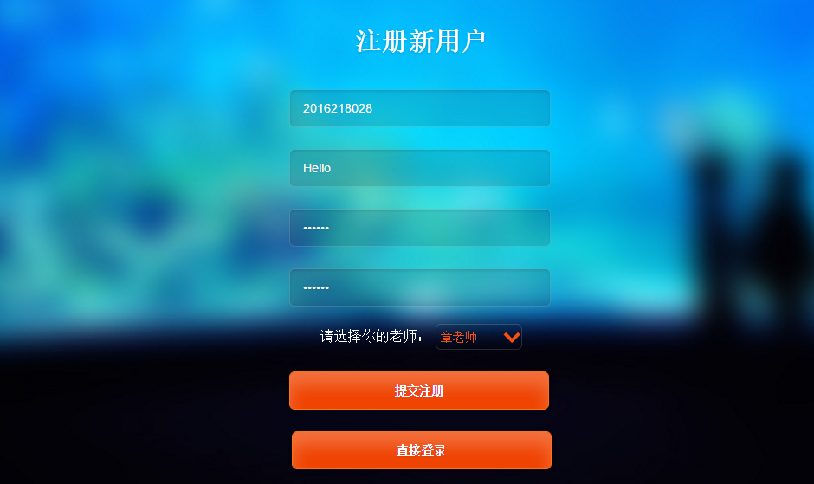
图1 软件注册界面
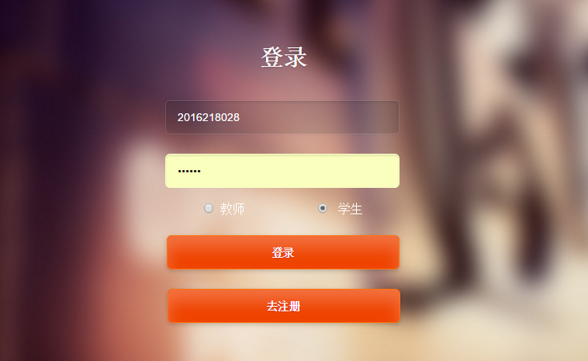
图2 软件登录界面

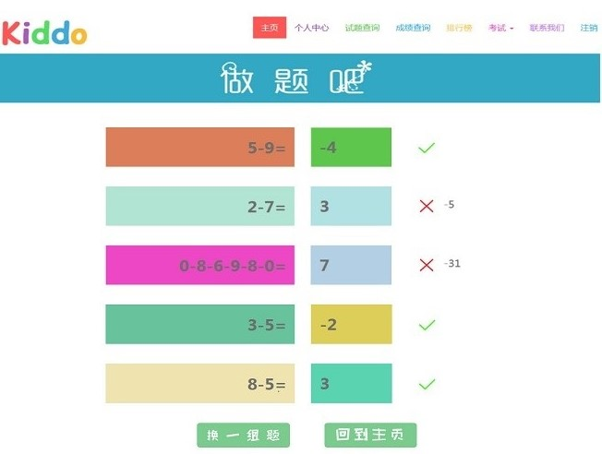
图3 练习页面

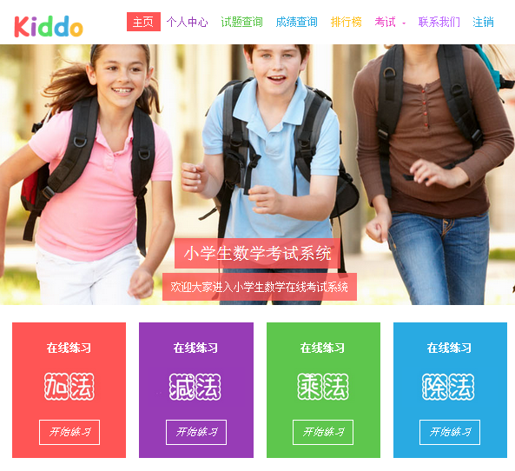
图4 软件主页面
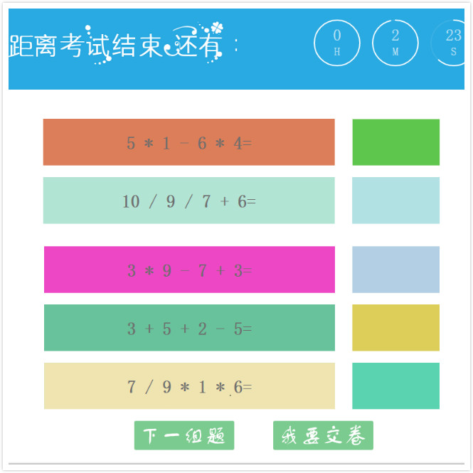
图5 考试界面
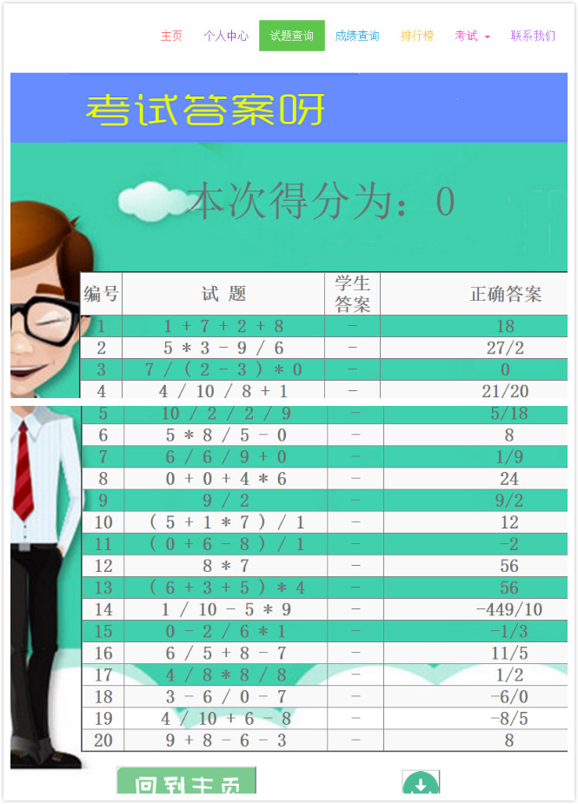
图6 查看考试答案界面
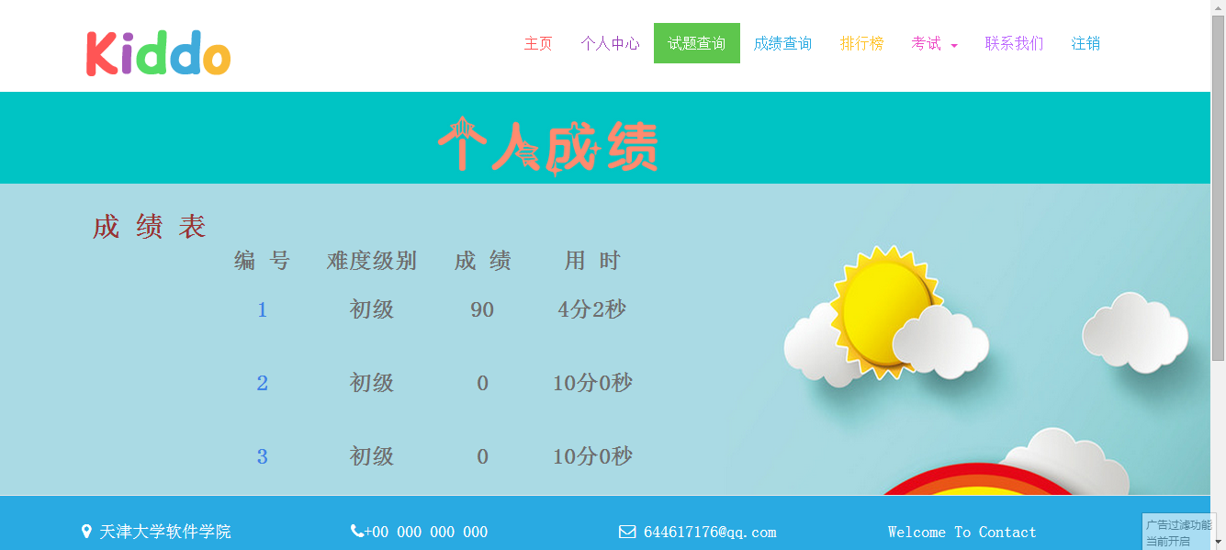
图7 查看近期考试成绩界面
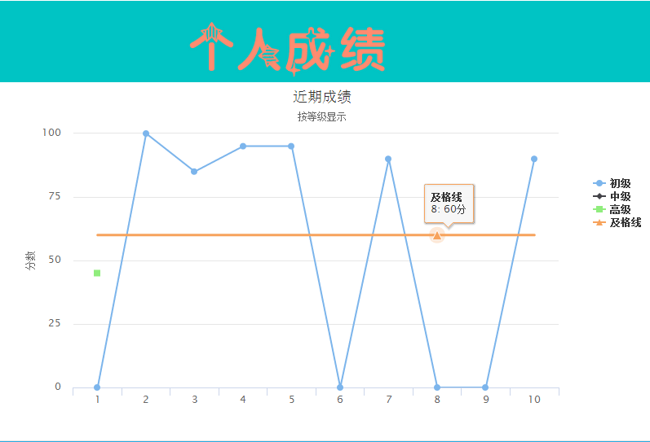
图8 查看折线图界面
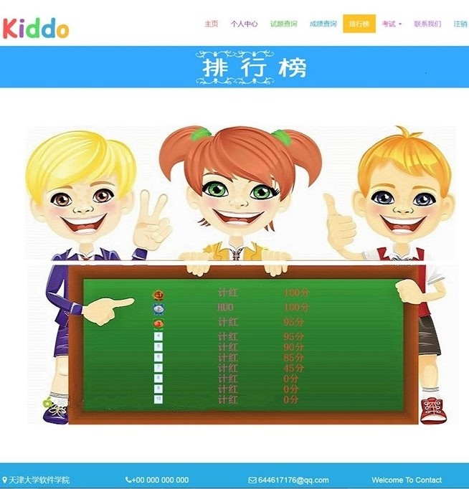
图9 查看排行榜界面

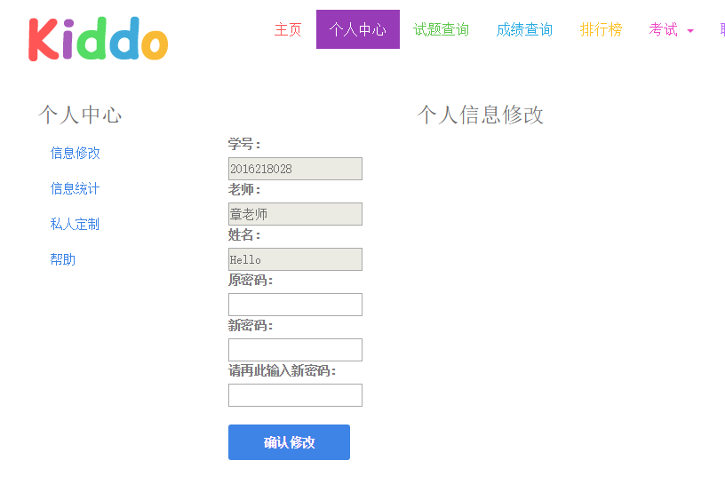

图10 个人信息修改
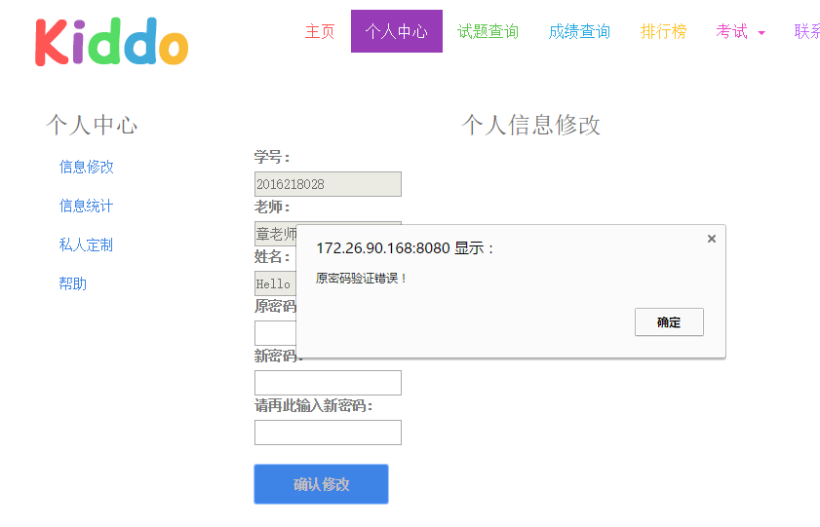

图11 提示原密码错误

1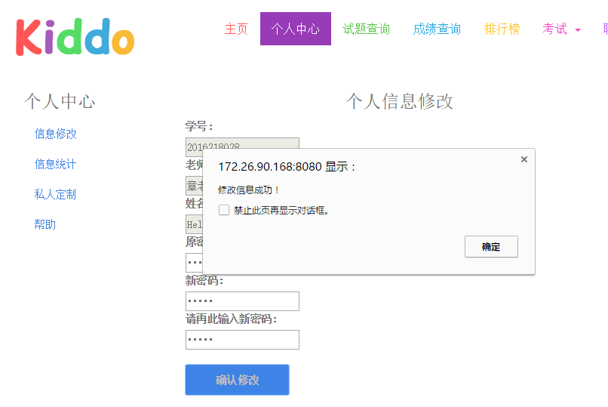
图12 密码修改成功

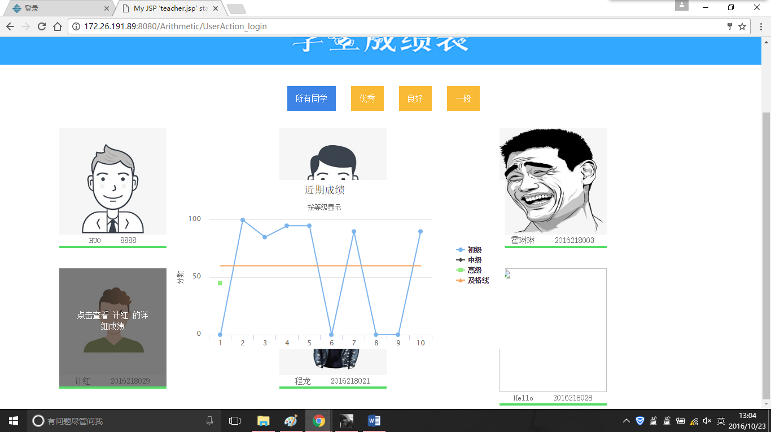

图13 教师主页面

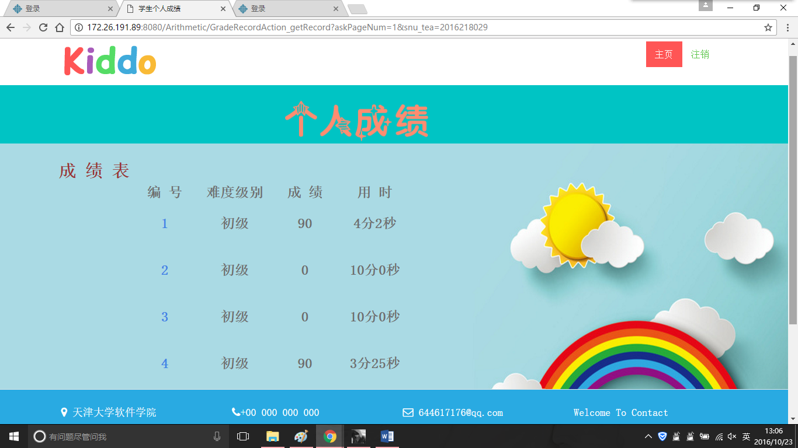
图14 教师查看学生姓名为计红的近期成绩界面

